MINISTERIO DE EDUCACIÓN

DIRECCIÓN REGIONAL DE PANAMÁ ÉSTE

GUÍA MODULAR DE AGRO-INFORMÁTICA

TEMA: PUBLISHER

DIRIGIDO A ESTUDIANTES DE 10° A, B, C y 11° A, B, C, D

PROFESORA EMILSIA CABALLERO

PARA INFORMACIÓN
E-MAIL emilsiacaba@gmail.com
Cel. 6468-7539

INDICACIONES

DESARROLLE LA SIGUIENTE GUÍA BAJO LOS SIGUIENTES PARAMETROS

- Lea cuidadosamente el material (entendiendo lo que lee)
- Desarrolle la prueba diagnóstica en la primera clase presencial.
- Desarrolle la prueba formativa en casa.
- Desarrolle la prueba sumativa en la segunda clase presencial.

- Fecha de entrega de toda la guía desarrollada. Miércoles 30 de nov. de
2022, (trabajo no entregado a la fecha será evaluado con menor nota)
- Las guías se desarrollan en el mismo folleto.
- Se evaluará el orden y aseo del trabajo presentado.
- El desarrollo coherente de cada una de las actividades presentadas.
- Presente en la hoja número 3 del folleto una ilustración o dibujo alusivo a las fiestas de fin de año, dicha ilustración debe constar de: nombre del colegio, su nombre completo, grado que cursa y materia a la cual pertenece. Dicha página será tomada como nota de apreciación

ILUSTRACIÓN CREATIVA

Actividad Diagnostica:

Escriba un párrafo de 2 líneas para explicar la siguiente pregunta.

Pregunta: ¿Para que se utiliza la herramienta de Publisher?

R-_______________________________________________

__________________________________________________

Tareas básicas en Publisher
Publisher es una excelente aplicación para crear publicaciones de aspecto profesional y con muchos detalles visuales sin invertir muchísimo dinero y tiempo en una complicada aplicación de publicación de escritorio.
Puede crear cosas sencillas como tarjetas de felicitación o etiquetas, o proyectos más complejos como anuarios, catálogos y boletines profesionales de correo electrónico.

Actividad formativa:
Lea con detenimiento y la veces que sea necesario hasta comprender el tema y subraye mínimo 5 palabras de las cuales no conozca su definición. Luego, busque en un diccionario de la lengua española, ya sea físico (texto) o digital (internet)
Conceptos | Definición

Crear una publicación
Todas las publicaciones empiezan con una plantilla, incluso si se trata de una en blanco. Lo importante es encontrar una plantilla que se asemeje a lo que desea que sea su publicación final. Publisher se entrega con plantillas integradas.
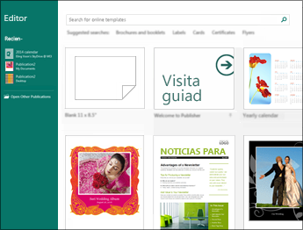
- Haga clic en Archivo > Nuevo y haga lo siguiente:
  - Seleccione una de las plantillas Destacado y haga clic en Crear.
  - Para usar una de las plantillas instaladas en Publisher, seleccione Integradas, desplácese para hacer clic en la categoría que desee, seleccione una plantilla y haga clic en Crear.
  - Para buscar una plantilla de Office.com, use el cuadro Buscar plantillas en línea para buscar lo que desea. Por ejemplo, escriba “boletín”, desplácese hasta una plantilla que le guste y haga clic en Crear.

Guardar la publicación
Guarde la publicación por primera vez con estos pasos.
- Haga clic en Archivo > Guardar como.
- En Guardar como, seleccione el lugar en el que desea guardar la publicación.
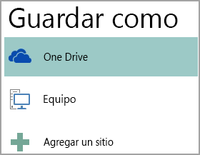
  - OneDrive es un servicio gratuito de Microsoft que proporciona almacenamiento de archivos en línea protegido por contraseñas.
  - Otra ubicación web incluye sitios web que se han usado recientemente y un botón Examinar para guardar la publicación en cualquier sitio web al que tenga acceso.
  - Equipo incluye cualquier carpeta del equipo.
  - Agregar un lugar le permite agregar una ubicación en línea para guardar la publicación.
- Escriba el nombre de la publicación y haga clic en Guardar.
Una vez guardada la publicación, puede hacer clic en Archivo > Guardar cada vez que desea guardar.
Si desea cambiar el nombre del archivo o la ubicación de la publicación, haga clic en Archivo > Guardar como y guarde la publicación como si la guardara por primera vez.

Agregar imágenes a la publicación
- Haga clic en Inicio > Imágenes.
- Use las opciones del cuadro de diálogo Insertar imágenes para buscar la imagen que desea usar.

Agregar texto a la publicación
Para agregar texto a la publicación, debe insertar primero un cuadro de texto. La mayoría de las plantillas contienen cuadros de texto que puede rellenar, pero también puede agregar los suyos.

Primero: Agregar un cuadro de texto
- Haga clic en Inicio > Dibujar cuadro de texto y arrastre el cursor con forma de cruz para dibujar un cuadro en el lugar en el que desee colocar el texto.
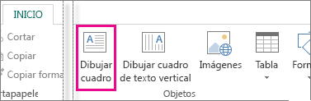
- Escribir texto en el cuadro de texto.
Si el texto que escribe en el cuadro de texto es demasiado largo para el cuadro, puede agrandar el cuadro de texto o vincularlo a otro.

Segundo: Vincular los cuadros de texto
Puede vincular cuadros de texto para que el texto fluya de un cuadro al otro.
- Cuando un cuadro de texto contiene demasiado texto, aparece un cuadro pequeño con puntos suspensivos en el lado inferior derecho del cuadro de texto.
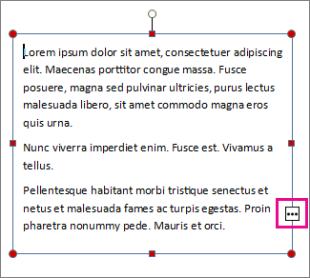
- Cree un nuevo cuadro de texto.
- Haga clic en el indicador de desbordamiento y el cursor se convertirá en una jarra.
- Vaya al nuevo cuadro de texto y haga clic.
El texto de desbordamiento aparecerá en el nuevo cuadro de texto.
Ahora, al agregar texto, las palabras fluirán automáticamente de un cuadro de texto a otro. Si se queda sin espacio en el segundo cuadro, puede vincular un nuevo cuadro de texto y el texto aparecerá en los tres.

Agregar bloques de creación a la publicación
Los bloques de creación son partes de contenido reutilizables, como encabezados, calendarios, bordes y publicidad. Publisher contiene bloques de creación integrados; o bien, puede crear uno propio.
- En el panel Desplazamiento de páginas, seleccione una página de la publicación.
- En Insertar > Bloques de creación, elija una galería de bloques de creación.
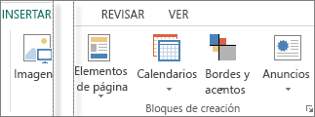
- Desplácese para encontrar un bloque de creación o haga clic en Más <nombre de galería> para abrir la Biblioteca de bloques de creación.
- Haga clic en un bloque de creación.

Imprimir la publicación
- Haga clic en Archivo > Imprimir.
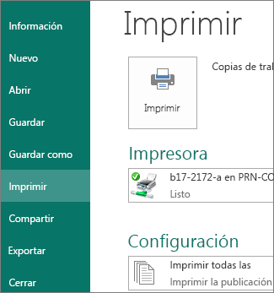
- En la sección Imprimir, especifique el número de copias para imprimir en el cuadro Copias de trabajo de impresión.
- Asegúrese de que está seleccionada la impresora correcta.
Nota: Usted introduce automáticamente las propiedades de la impresora predeterminada.
- En Configuración, haga lo siguiente:
  - Asegúrese de que está seleccionado el intervalo correcto de páginas o secciones.
  - Seleccione el formato de diseño para impresión.
  - Configure el tamaño del papel.
  - Configure si desea imprimir en un lado del papel o en los dos.
  - Si la impresora puede imprimir en color, elija si desea imprimir en color o en escala de grises.
  - Haga clic en el botón Imprimir cuando esté listo para la impresión.

Actividad Sumativa N° 1
Investigue:
- ¿Enumere y explique brevemente los principales usos de Publisher?
- ¿Enumere 8 tipos de documentos que se pueden realizar con Publisher?
- ¿Describa las 8 herramientas que proporciona el asistente de Publisher?
- ¿Cuáles son los pasos para crear una aplicación en Publisher?

Actividad N° 2

1. ¿Qué es Publisher?

a. Es un programa de Diseño Publicitario que nos permite realizar todo tipo de publicaciones.
b. Es un programa que sirve para capturar y editar medios digitales en el equipo.
c. Es un programa sistemático de edición de videos
d. Todas las anteriores.

2. ¿Cuál es la ruta para entrar a Publisher?

a. Inicio >> Todos los Programas >> Microsoft Office >> Microsoft
b. Inicio >> Todos los Programas >> Microsoft Office >> Microsoft Publisher 2013
c. Inicio >> Todos los Programas >> Microsoft Office
d. Inicio >> Todos los Programas >> Microsoft Office >> Microsoft

3. Método abreviado para guardar una Publicación:

a. Ctrl+C
b. Ctrl+V
c. Ctrl+P
d. Ctrl+G

4. ¿Cuál es la extensión que genera los archivos de Publisher?

a. .pub
b. .ppt
c. .xlxs
d. .xls

5. Método abreviado para abrir una publicación:

a. Crtl+C
b. Ctrl+A
c. Ctrl+P
d. Ctrl+V

6. Método abreviado para abrir una nueva Publicación

a. Ctrl+A
b. Ctrl+U
c. Ctrl+C
d. Ctrl+V

7. ¿Qué es un cuadro de texto?

a. Un cuadro para agregar texto encima de las imágenes
b. Es una Área definida por el usuario el cual nos permite insertar un texto.
c. Es un área que sirve para colocar varias imágenes a la vez
d. Es un área para ponerle animaciones a todo el texto seleccionado.

8. ¿Cuál es la ruta para insertar un cuadro de texto?

a. Opción Insertar >> Elementos de pagina
b. Opción Insertar >>Insertar Archivo
c. Opción Insertar>> Formas
d. Opción insertar >> Dibujar cuadro de texto

19. ¿Cuál es el método abreviado para seleccionar todo el texto?

a. Crtl + C
b. Ctrl + E
c. Ctrl + V
d. Ctrl + P

10. ¿Cuál es el método abreviado para agregar el Zoom a una publicación?

a. F5
b. F6
c. F8
d. F9

11. ¿Cómo se llama la primera letra de cada párrafo que tiene un formato distinto a todo el demás texto?

a. Letra capital
b. Sangrada
c. Letra colgante
d. Ninguna de las anteriores

12. ¿Cómo inserto una imagen desde archivo?

a. Ficha insertar / Imagen o Ficha inicio / Imagen
b. Imagen/Inicio/Insertar Imagen
c. Inicio/Archivo/Agregar imagen
d. Todas las anteriores

13. Uno de los ejemplos de publicaciones es:

a. Línea
b. Reglas
c. Campos
d. Catálogos

14. Es el tamaño de la hoja A4 vertical

a. 22 x 29.7 cm
b. 21 x 29.7 cm
c. 21 x 29.8 cm
d. 21 x 27.7 cm

15. ¿Para qué se utiliza Publisher?

a. Para crear levantados de texto
b. Para crear planillas
c. Para crear diseños publicitarios
d. Para crear presentaciones

16. La combinación de teclas CTRL+B se utiliza para reemplazar

a. Verdadero
b. Falso

17. En el menú archivo se encuentra la opción Portapapeles de office

a. Verdadero
b. Falso

18. En la barra estándar se encuentra el icono Ortografía

a. Verdadero
b. Falso

19. La combinación de teclas CTRL+Y permite rehacer el último proceso
a. Verdadero
b. Falso

20. Se define como un conjunto de diseños publicitarios

a. Asistente
b. Publisher
c. Publicitarios
d. Ninguna de las anteriores

21. ¿En qué menú se encuentra la opción Numeración y viñetas?

a. Insertar
b. Archivo
c. Edición
d. Formato

22. El icono de la herramienta WordArt… es

a. Una A con color azul
b. Una W con color gris
c. Unas iniciales WA de color rojo
d. Ninguna de las anteriores

23. ¿Cuál es el límite de la herramienta zoom?

a. 20 y 900
b. 10 y 600
c. 5 y 800
d. 10 y 800

24. ¿Cuál es la tecla de función que sirve para activar la ortografía

a. F5
b. F12
c. F7
d. F6

25. ¿En qué fecha fue creado Publisher?

a. En el año 1991
b. En el año 1995
c. En el año 1990
d. En el año 1998

26. ¿En qué fechas fueron las 3 ediciones de Publisher?

a. 2002, 2004 y 2008
b. 2003, 2007 y 2010
c. 2002, 2007 y 2010
d. Ninguna de las anteriores

27. ¿Con que letra se símbolo el menú de Publisher?

a. W
b. S
c. E
d. P

28. ¿De qué color es el símbolo de Publisher?

a. Azul
b. Rosado
c. Azul Verdoso
29. ¿Describa los pasos para agregar imagen a una publicación?

1-
2-
3-
30. Dibuje el icono que representa a Publisher.

Actividad N° 3
Presente una imagen de la ventana de Publisher con sus partes.

AGRO-INFORMÁTICA

10° A,B,C

11° A,B,C,D

